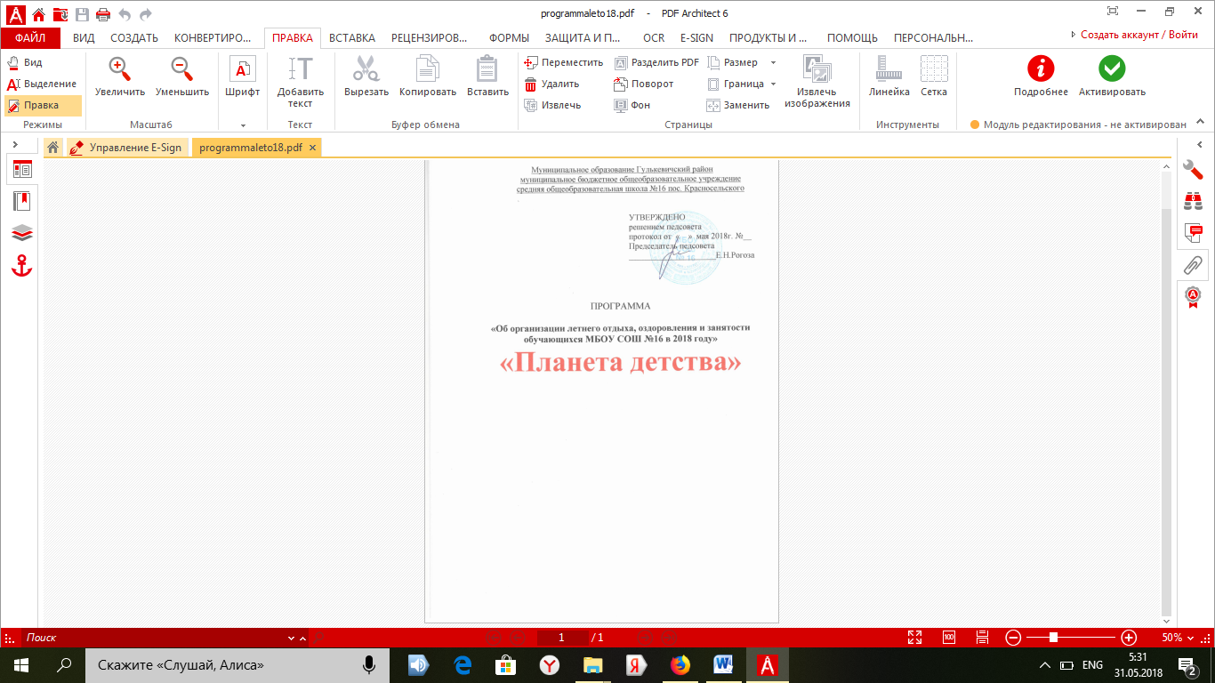
ПРОГРАММА
МБОУ СОШ №16 пос.КРАСНОСЕЛЬСКОГО
«Об организации летнего отдыха, оздоровления и занятости обучающихся
МБОУ СОШ №16 в 2018 году»
«Планета детства»
Полное название программы | «Об организации летнего отдыха, оздоровления и занятости обучающихся МБОУ СОШ №16 в 2018 году  « Планета детства»
Заказчик программы | Администрация МБОУ СОШ №16 пос.Красносельского
Цель программы | Создание оптимальных условий, обеспечивающих полноценный отдых и оздоровление детей
Задачи | 1. Создание правовых экономических и организационных условий, направленных на сохранение и стабилизацию системы детского, молодежного отдыха и оздоровления в современных условиях.  2.Проведение совместной работы с заинтересованными организациями и органами по организации отдыха, оздоровления и занятости детей и молодежи по:  2.1.осуществлению работы по улучшению здоровья детей путем повышения качества и доступности услуг отдыха и оздоровления в оздоровительно-образовательных учреждениях.  2.2.развитию малозатратных форм организованного отдыха, оздоровления и занятости детей и молодежи, в том числе детей старше 15 лет в течении всего каникулярного периода.
Срок реализации | 1этап подготовительный март- май 2018г. Акция « Каникулы 2018»  2 этап основной июнь -август 2018 года
Исполнители основных мероприятий программы | Администрация муниципального образования Гулькевичский район, МБОУ СОШ № 16  Библиотекари, руководители кружков, спортивных секций, педагоги дополнительного образования, кл. руководители, педагог-психолог, социальный педагог, классные руководители, преподаватель-организатор ОБЖ, члены штата воспитательной работы, общественный инспектор по охране прав детства.
Объем и источники финансирования | Муниципальный, краевой бюджет( ПДО, профильный пришкольный лагерь)
Ожидаемые результаты реализации программы | -увеличение количества детей и молодежи, охваченных разнообразными формами отдыха оздоровления и занятости, (100 % охват организованным отдыхом всех детей);  - обеспечение в приоритетном порядке отдыха и оздоровления детей, нуждающихся в особой заботе государства,  -внедрение эффективных форм организации летнего отдыха, оздоровления и занятости подростков старше 15 лет,  - снижение детской безнадзорности, преступности и правонарушений.  -предотвращение травматизма и гибели детей в период отдыха  -улучшение показателей физического здоровья детей;  -расширение возможности для полноценного отдыха и оздоровления детей и подростков;  -успешная трудовая деятельность;  -удовлетворенность отдыхом детей со стороны детей и родителей.
Контроль за исполнением программы | Администрация МБОУ СОШ №16,члены ШВР

1. Содержание проблемы и обоснование необходимости ее решения программными методами

Организация отдыха, оздоровления и занятости детей является одним из приоритетных направлений МБОУ СОШ №16 и Красносельского городского поселения Гулькевичского района.
Программа определяет цели, задачи и направления системы летнего отдыха, оздоровления и занятости детей.
Программа включает комплекс первоочередных мер по организации летней оздоровительной кампании по организации летнего отдыха, оздоровления и занятости детей.
Программа реализуется в течение 2018 года, имеет межведомственный характер, направлена на обеспечение прав граждан МБОУ СОШ №16 и Красносельского городского поселения Гулькевичского района на полноценный отдых детей в соответствии с интересами семьи, общества. Программа предназначена для организаторов отдыха, оздоровления и занятости детей.
В МБОУ СОШ №16 обучается 850 человек( из них 19 чел 11кл.)
2. Цели и задачи Программы
Целью организации отдыха оздоровления и занятости детей является создание оптимальных условий, обеспечивающих, полноценный отдых и оздоровление детей МБОУ СОШ №16

1. Создать правовые, экономические и организационные условия, направленные на сохранение и стабилизацию системы детского, молодежного отдыха и оздоровления в современных условиях.
2. Проводить совместную работу с заинтересованными организациями и органами по организации отдыха оздоровления и занятости детей и молодежи.
2.1. Осуществлять работу по улучшению здоровья детей путем повышения качества и доступности услуг отдыха и оздоровления в оздоровительно-образовательных учреждениях.
2.2. Развивать малозатратные формы организованного отдыха, оздоровления и занятости детей и молодежи, в том числе детей, старше 15 лет в течение всего каникулярного периода, детей состоящих на всех видах профилактического учета, детей из семей находящихся в ТЖС, СОП,

3. Механизм реализации Программы
«Об организации летнего отдыха, оздоровления и занятости обучающихся МБОУ СОШ №16 в 2018 году»
Обязанность по обеспечению законных прав детей на отдых и оздоровление, сохранению и развитию учреждений, деятельность которых направлена на отдых и оздоровление, возлагается на администрацию
МБОУ СОШ №16

-В течении всего лета по графику будут работать педагоги дополнительного образования, с целью вовлечения детей в занятия спортом

4. Оценка социальных последствий от реализации Программы

Реализация мероприятий Программы позволит:
- создать оптимальные условия, обеспечивающие, полноценный отдых и оздоровление детей МБОУ СОШ №16
-уменьшить безнадзорность и количество правонарушений среди несовершеннолетних
5.
НОРМАТИВНО - ПРАВОВАЯ БАЗА ПРОГРАММЫ:
- Конвенция ООН «О правах ребенка»
- Федеральный закон «Об основных гарантиях прав ребенка в РФ» от 24.07.1998г. № 124-Ф3
- Приказ Минобразования РФ от 13 июля 2001 г. №2688 «Об утверждении порядка проведения смен профильных лагерей, лагерей с дневным пребыванием, лагерей труда и отдыха»
- Концепция долгосрочной краевой целевой программы "Дети Кубани" на 2014 - 2018 годы" (подпрограмма "Профилактика безнадзорности и правонарушений несовершеннолетних")
- Постановление главы администрации (Губернатора) Краснодарского края «Об утверждении государственной программы Краснодарского края «Дети Кубани»
- Закон Краснодарского края №849-КЗ от 23 марта 2005 г. «Об обеспечении прав детей на отдых и оздоровление в Краснодарском крае»
- Постановление главы Гулькевичского района «Об организации отдыха, оздоровления и занятости детей в МО Гулькевичский район в 2018 году»
- Приказ Управления образования «Об организации летней оздоровительной кампании в 2018 году»
- Устав МБОУ СОШ №16
- Приказ директора МБОУ СОШ №16 «Об организации летней оздоровительной кампании в 2018 году»

ОСНОВНЫЕ НАПРАВЛЕНИЯ РЕАЛИЗАЦИИ ПРОГРАММЫ
В течение периода с 25.05.2018 г. по 31.08.2018 г. предполагается реализовать следующие направления продуктивной деятельности:
-гражданско-патриотическое направление
-духовно-нравственное направление
-спортивно-оздоровительное
-трудовое
-художественно-эстетическое

МЕЖВЕДОМСТВЕННОЕ ВЗАИМОДЕЙСТВИЕ

Учреждения культуры - Вовлечение обучающихся в работу социокультурных центров района, организация каникулярного отдыха учащихся, организация досуга детей.
Учреждения здравоохранения - Медицинское сопровождение учащихся при взаимодействии с детскими территориальными поликлиниками, совместные профилактические мероприятия.
Управление социальной защиты - Содействие организации социальной помощи детям через работу служб социальной защиты, социальная помощь детям, оставшимся без попечения родителей, организация отдыха на море.
Центр занятости населения - Трудоустройство учащихся в каникулярный период, совместные мероприятия по профессиональной ориентации учащихся.
Церковь, духовенство - Организация и проведение мероприятий духовно-нравственного характера.
Средства массовой информации - Своевременное информирование общественности о деятельности ШВР.
Комитет по делам молодежи, общественные организации - Проведение совместных культурно-массовых мероприятий, тематических выставок, спортивных соревнований, конкурсов; организация досуга учащихся, вовлечение школьников, требующих особого внимания, в социально значимые мероприятия.
Учреждения спорта - Проведение совместных спортивных мероприятий.
Служба семейной политики - Организация профилактической работы с семьями, изучение состояния семей учащихся – правонарушителей.
Правоохранительные органы
- Профилактические мероприятия, участие в совместных выездных рейдах.
Военный комиссариат - Содействие организации и проведению допризывной подготовки юношей старших классов, в том числе учебных сборов юношей 10-х классов.

Пожарная инспекция, ГИБДД - Организация совместных мероприятий, экскурсий, тематических выездов.
Госсанэпиднадзора - Обеспечение санитарно-гигиенического благополучия под контролем органов Госсанэпиднадзора.
Казачье общество - Организация и проведение мероприятий духовно-нравственного, военно-патриотического, спортивного характера.
Производственные предприятия и организации, предприятия малого бизнеса и частные предприниматели - Организация совместных культурно-массовых мероприятий, экскурсий, тематических выездов (трудовое воспитание), профессиональная ориентация учащихся.
РАБОТА ИНСПЕКТОРА ПДН, СОЦИАЛЬНОГО
ПЕДАГОГА,ЧЛЕНОВ ШВР, В ЛЕТНИЙ ПЕРИОД
1. План работы.
2. График посещения на дому детей социального риска, неблагополучных
семей.
3. Списки детей социального риска.
4. Информация о каждодневной занятости каждого из «группы риска» в летний период.
РАБОТА ИНСПЕКТОРА ПО ОХРАНЕ ПРАВ ДЕТСТВА
В ЛЕТНИЙ ПЕРИОД
1. Список детей-сирот, опекаемых.
2. План работы с опекаемыми детьми на лето.
3. Информация об оздоровлении, отдыхе, занятости детей-сирот, опекаемых
в летний период.
ЭТАПЫ РЕАЛИЗАЦИИ ПРОГРАММЫ
Подготовительный период (март – май 2018г)
*Изучение интересов детей и их родителей, учет результатов работы в предыдущем сезоне;
*выбор задач, форм и методов работы по оздоровлению детей;
* подбор кадров для работы с детьми;
* подготовка материальной базы;
* проведение инструктивно-методических совещаний;
* координация деятельности с различными ведомствами, организациями;
* создание нормативно-правовой базы реализации программы;
*работа над целевой программой "Планета детства";
* приказы УО и ОУ "Об организации отдыха оздоровления и занятости детей в летний период 2018 года»;
*оформление информационного стенда "Лето-2018".

Основной период (июнь-август)
Организация и проведение мероприятий в рамках программы "Планета Детства»" имеет следующие формы:
- Профильный пришкольный лагерь «Солнышко»
С 13 июня по 2 июля 2018 года Охват (120чел.) 1-5 кл.
- Многодневные походы- по согласованию с УО
Многодневные муниципальные походы
15-16июня (40чел) п,Мирный
23-24июня(40чел)
30июня-1июля(40чел)
5-6июля (40чел)
9-10июля(40чел)
- Краткосрочные походы(экскурсии)
С 25мая по 31 августа 2018 года
- Краткосрочные экспедиции
С 25мая по 31 августа 2018 года
- Однодневные экскурсии по краю
С 1 июня по 31 августа 2018 года
- Тематические площадки по интересам
С 25 мая по 31 августа 2018 года
- Школьный библиотечный клуб» Сказки и краски»
Июнь и август 2018 года
- Трудоустройство учащихся
С 1 по 7июня ,июль, август 2018 года
- Летняя трудовая практика(ремонтные бригады)
Июнь-август по графику 5-8, 10 классы
- Дополнительное образование
(работа кружков Дома культуры, Музыкальной школы, посещение секций по вольной борьбе, самбо, футболу)
- Передвижной палаточный лагерь 13-15июня 2018года7-8 классы ( 45чел.)
- Вечерняя спортивная площадка июнь-август 50чел

Завершающий период
- подведение итогов летней оздоровительной компании;
-ежемесячная аналитическая деятельность;
-августовский педагогический совет.
ОБЕСПЕЧЕНИЕ ПРОГРАММЫ
Методическое обеспечение Программы:
-разработка программ и целевых мероприятий МБОУ СОШ № 16;
-разработка требований и положений к проведению оздоровительных мероприятий;
-разработка сценариев коллективных творческих дел;
-подготовка нормативно-правовой базы по организации спортивно-
оздоровительной работы МБОУ СОШ № 16;
-создание банка данных о трудовой занятости и потребности в организации летних оздоровительных мероприятий детей МБОУ СОШ №16.
Кадровое обеспечение Программы
В летний период по программе будут работать:
Зам.директора по ВР-1
педагоги школы –34
педагоги дополнительного образования – 2
социальный педагог - 1
библиотекарь - 1
медработник - 1
общественный инспектор по охране прав детства-1
педагог-психолог-2
логопед-1
ОЖИДАЕМЫЕ РЕЗУЛЬТАТЫ
РЕАЛИЗАЦИИ ПРОГРАММЫ

Критериями эффективности летнего отдыха, оздоровления и занятости учащихся будут служить:
-увеличение количества детей и молодежи, охваченных разнообразными формами отдыха оздоровления и занятости, (100 % охват организованным отдыхом всех детей);

- обеспечение в приоритетном порядке отдыха и оздоровления детей, нуждающихся в особой заботе государства,
-внедрение эффективных форм организации летнего отдыха, оздоровления и занятости подростков старше 15 лет,
- снижение детской безнадзорности, преступности и правонарушений.
-предотвращение травматизма и гибели детей в период отдыха
-улучшение показателей физического здоровья детей;
-расширение возможности для полноценного отдыха и оздоровления детей и подростков;
-успешная трудовая деятельность;
-удовлетворенность отдыхом детей со стороны детей и родителей

